在线项目说明

**1.讲解时间:周期11天。**

**在线项目只会重点讲解主要的知识点，或者模块。**

**《易淘》。主要的知识点，网络连接，MVP。不重要，即时通讯库，环信。**

**2.重在分析：**

**一定要掌握开发的思路。**

**代码实践需要时间，但必须要有思路。**

**3.目的明确：**

**我们是为了掌握核心知识点。不要把精力用于其他的地方，比如第三方库，工具类等。**

**4.职责明确：**

**我的职责：讲解清楚项目结构和所需知识点。**

**你的职责：了解开发流程，有开发思路。时间不是问题。**

**5.时间把控：**

**晚自习，六日可用于代码实践，或者自己了解第三方库，工具类等。**

**6.切记：**

**允许时间不够的问题，但是一定要有思路！！！**

**7.在线反馈：**

**清楚打1，不清楚打2，有问题反馈说明问题。**

**思维导图**

**脑图**

**在线项目开发工具：AS**

**Git：是代码管理的管理工具。**

**Github：源代码托管网站。**

**为什么要学习Git？**

**我的所有的代码都将使用git进行管理，上传到github。你们就可以使用git从github中拿到。方便你们对照我的代码来做修改，或者参照我的代码来进行实践。**

**git的使用。**

**git的功能很强大，既可以做”本地管理“，也可以在”远程仓库“管理。**

**git的使用（本地管理）**

**1.git init （初始化本地仓库）**

**2.git status （查看文件状态）**

**3.git add . (将所有本地文件添加到git管理中)**

**4.git commit -m"自定义描述" （将管理的文件，提交到本地仓库中）**

**注意：后面要跟 -m""**

**5.git log (查看仓库日志)**

**6.git checkout 版本号 （检出老版本） 回到最新版本 git checkout master**

**$ git config --global user.name "John Doe"**

**$ git config --global user.email johndoe@example.com**

**git的使用（远程仓库）**

**我们的代码，通常是放在github。所以需要注册一个github账号，从而去建立一个远程仓库，来托管我们的代码。**

在git配置用户名和邮箱时，可以随意，但是尽量与github一致，便于查看日志时，是谁提交的。

**1.确认你已经commit**

**2.在github创建一个”远程仓库“**

**3.添加远程仓库（安照github提示信息）**

git remote add origin https://github.com/wxcican/text1.git

**4.提交代码（按照github提示信息）**

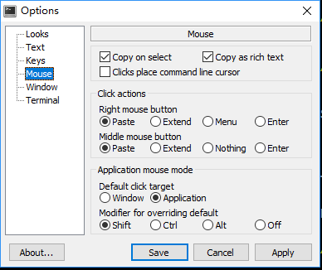

**5.当修改完代码，再次提交**

**1.git add .**

**2.git commit -m"描述信息"**

**3.git push （提交到远程仓库）**

**git的克隆，更新**

**在线项目中使用git，最主要就是为了，方便大家拿到讲师的代码。所需克隆和更新，一定要掌握！！**

**1.克隆github代码到你本地中来**

**git clone 地址**

**2.可以更新你的代码，和github上项目同步**

**git pull**